云南省昆明市西山区2023年中考二模地理试题
一、选择题(共30题；共38分)
某乘客乘航班从悉尼起飞，准备飞往广州。如图为“航班起飞时的全球昼夜状况图（阴影部分代表黑夜，粗箭头方向为地球自转方向）”和“地球形状和大小示意图”。读图完成下面小题。
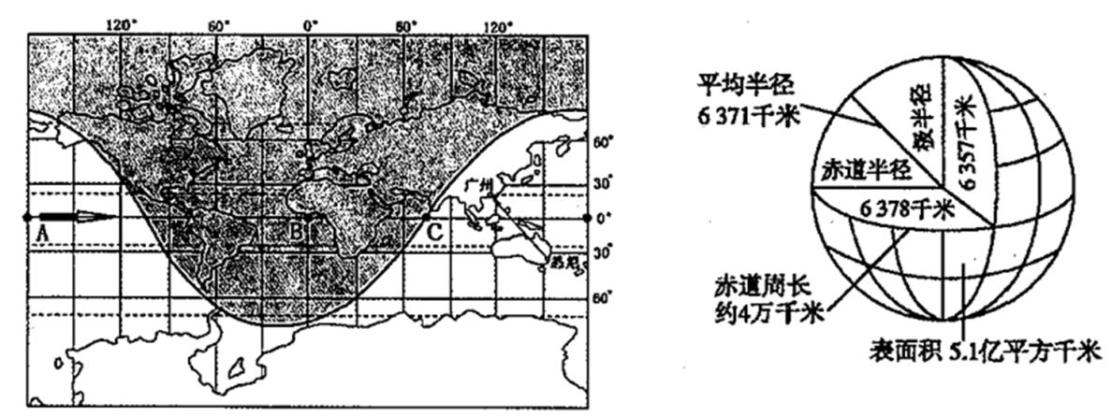
1．（1分）图中沿箭头方向从A点到B点之间的距离最接近（ ）
A．4万千米 B．2万千米 C．6371千米 D．6378千米
2．（1分）C点此刻为（ ）
A．日出 B．日落 C．中午 D．午夜
3．（2分）如图，计算某地气温日较差的正确说法是（ ）
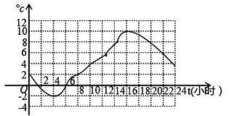
A．14点的气温减日出前后的气温 B．12点的气温减日出前后的气温
C．14点的气温减2点的气温 D．12点的气温减2点的气温
4．（2分）《桃花源记》中这样描写桃花源：“土地平旷，屋舍俨然，有良田、美池、桑竹之属。阡陌交通（田间小路交错相遇）鸡犬相同……”。读“聚”和“落”甲骨文的解释示意图可知，“桃花源”的聚落类型及判断理由是（ ）
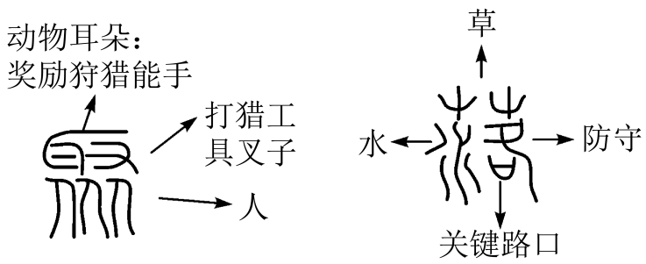
A．城市，这里“阡陌交通”
B．乡村，这里“屋舍俨然”
C．城市，这里“土地平旷”
D．乡村，这里“有良田美池桑竹之属”
5．（2分）下列气候类型中亚洲没有的是（ ）
A．​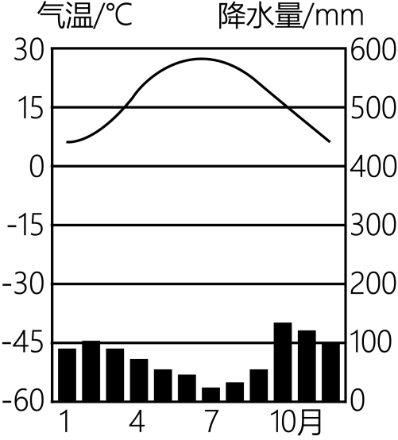​
B．​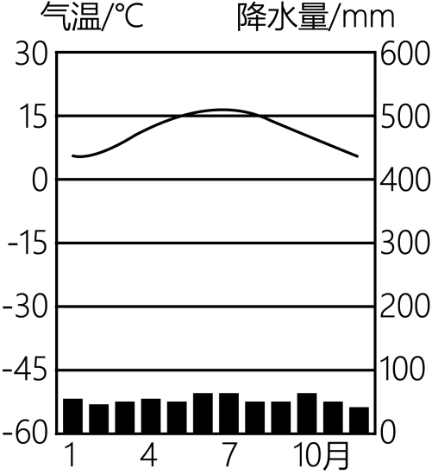​
C．​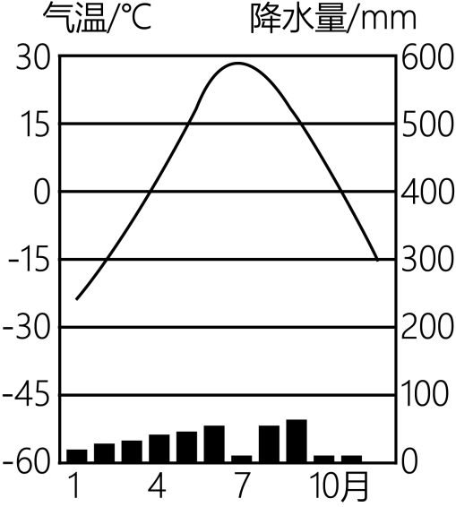​
D．​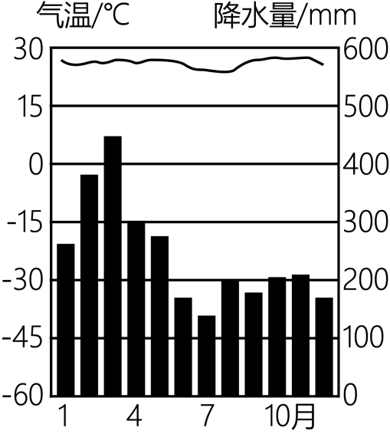​
下图为某大洲沿80°E地形剖面图。读图完成下面小题。
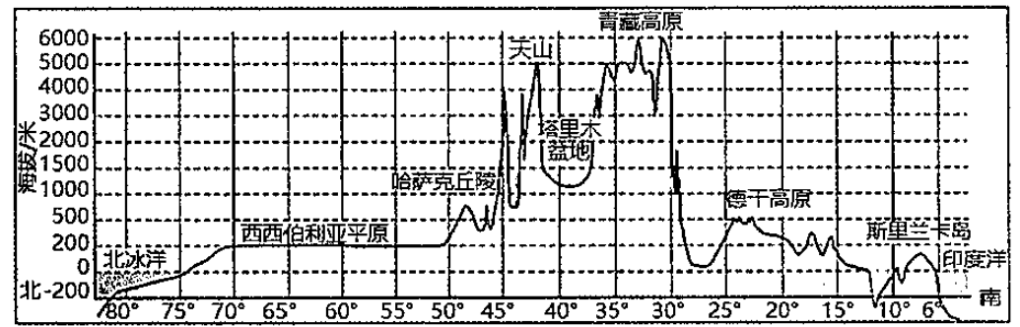
6．（1分）图示地区的地势特征是（ ）
A．中间高，南北低 B．中部低，四周高
C．东高西低，呈阶梯状 D．中间高，东西低
7．（1分）沿着80°E，该地区（ ）
A．青藏高原的海拔低于3000米
B．斯里兰卡岛位于太平洋
C．西西伯利亚平原比德干高原纬度低
D．塔里木盆地沙漠广布
埃及位于非洲东北部，东与沙特阿拉伯隔红海相望，地跨非洲、亚洲，人口约1亿，90%以上是阿拉伯人，阿拉伯语为国语。图为埃及位置分布示意图。读图完成下面小题。
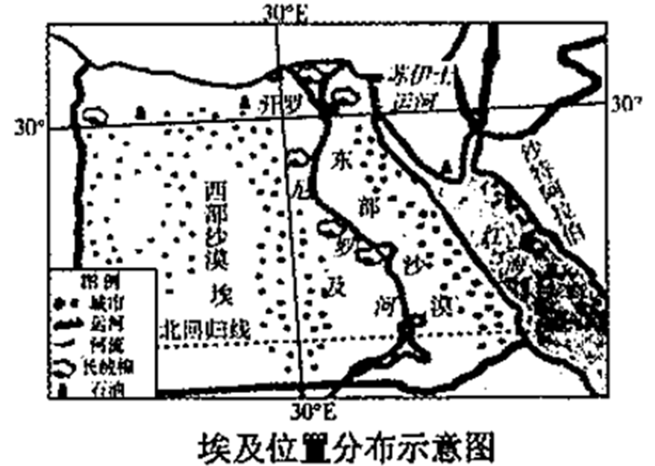
8．（1分）埃及尼罗河沿岸盛产长绒棉，长绒棉在其国内又有“白金”之称。下列原因分析不正确的是（ ）
A．沿尼罗河分布，灌溉水源充足 B．晴天多，光照充足
C．纬度较低，热量充足 D．降水丰沛，水热资源丰富
9．（1分）2021年3月，苏伊士运河被一失事货轮堵塞，航运中断6天，给全球造成了巨大的经济损失。下列哪条航线的运输可能会受到影响（ ）
A．开罗→欧洲西部 B．中国台湾→欧洲西部
C．波斯湾→日本 D．广州→堪培拉
读“非洲的气候分布图”，完成下面小题。
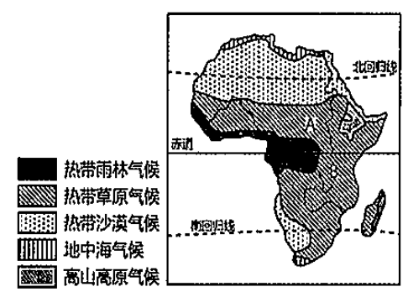
10．（1分）关于非洲气候类型的描述，下列说法正确的是（ ）
A．气候类型基本以赤道为中心，呈南北对称分布
B．非洲季风气候显著
C．地中海气候主要分布在南北回归线之间
D．热带雨林气候分布最广
11．（1分）撒哈拉以南非洲存在着严重的人口、粮食与环境问题。下列措施中，对解决上述三种问题能起到显著作用的是（ ）
A．保护森林和草场，禁伐禁牧
B．控制人口增长速度，提高人口素质
C．保护生态环境，消除自然灾害
D．大量垦荒，增加耕地面积
每年4月22日是世界地球日。为体现“珍爱地球人与自然和谐共生”的理念，某厂商设计了一款印有某大洲透明图形的纸币盒，当盒内绿色纸巾被抽出时，绿色部分逐渐缩小，大洲轮廓会逐渐显现。如下图所示。据此完成下面小题。
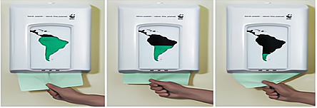
12．（1分）纸巾盒上的大洲轮廓表示（ ）
A．北美洲 B．亚洲 C．南美洲 D．非洲
13．（1分）纸巾盒上大洲轮廓的逐渐显现，旨在提醒人们关注的环境问题是（ ）
A．热带雨林减少 B．土地沙化
C．矿产资源枯竭 D．水土流失
14．（2分）“健康码”是疫情时代的重要通行凭证，其设计融入了极具地方特色的元素。关于下面两个健康码的判断不准确的是（ ）
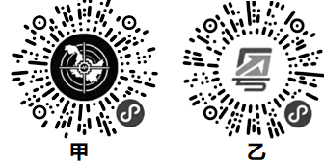
A．甲健康码属于黑龙江省
B．乙健康码属于广东省
C．我国领土的最东端位于甲所属省区
D．我国领土的最南端位于乙所属省区
15．（2分）黄河孕育了灿烂的中华文明，但其身体上也存在许多“病症”。下图示意黄河干流的“病症”，读图，黄河各河段“病症”的成因及对症“药方”的组合，正确的是（ ）
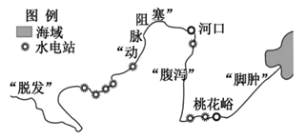
A．“脱发”——气候寒冷干旱——大规模植树造林
B．“动脉阻塞”——凌汛阻塞河道——建立自然保护区
C．“腹泻”——地表植被遭到破坏——加大农业种植面积
D．“脚肿”——河道泥沙沉积——加固堤坝、疏浚河道
16．（2分）当灾害发生时，我们要懂得如何自救。下列避灾方法中不正确的是（ ）
A．当地震发生时，如果条件允许，应及时、有序撤到空旷地带
B．当发生泥石流时，应向顺着泥石流流动方向的山坡下跑
C．当水灾发生时，应尽量站在高处明显位置，以便救援人员施救
D．当台风来临前，在该海域航行的船舶应提前回港口并停泊在安全地带
读下图，完成下面小题。
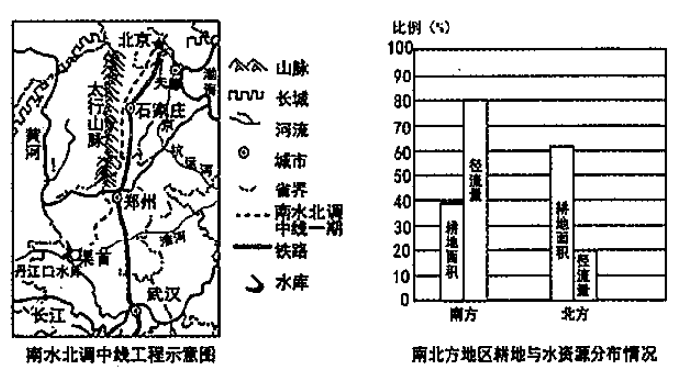
17．（1分）南水北调中线工程穿越下列河流中的（ ）
A．珠江 B．长江 C．黄河 D．黑龙江
18．（1分）与南方地区相比，北方地区缺水的主要原因是（ ）
A．城市、人口众多，用水量小 B．耕地比重大，降水量小
C．工业生产发达，水污染严重 D．降水量大，但过分集中
19．（2分）地理界线两侧反映出区域之间的地理差异性，读“我国重要地理界线分布图”，对图中我国地理界线的描述，正确的是（ ）
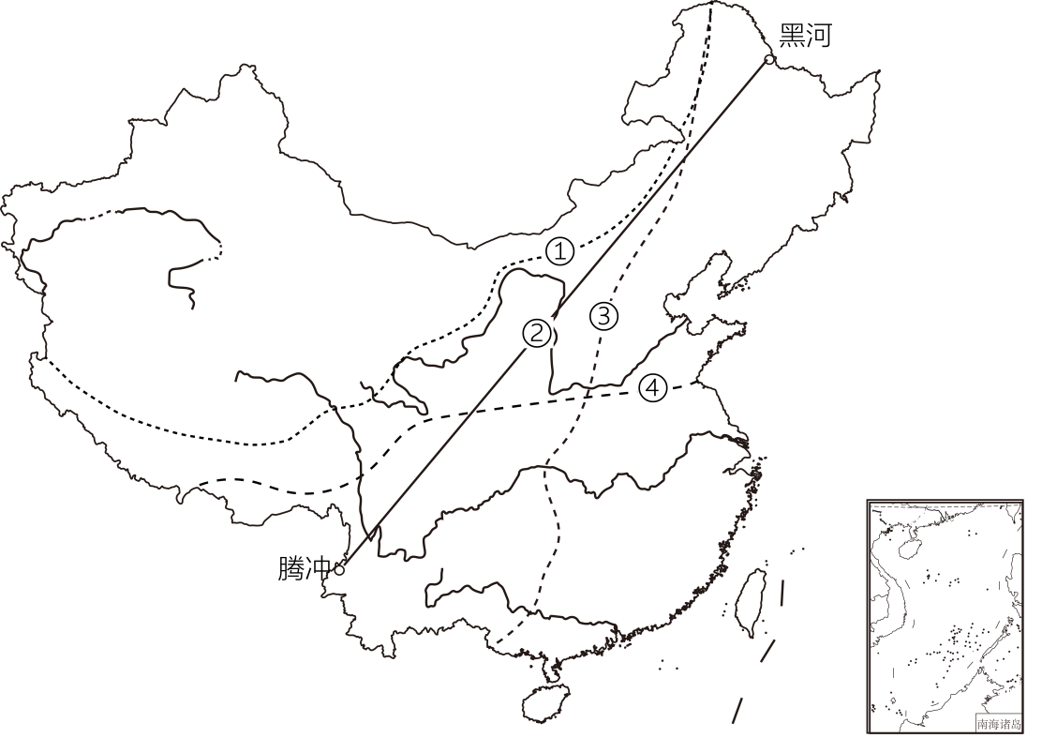
A．①线以西以畜牧业为主，以东以种植业为主
B．②线的起止点为黑龙江漠河和云南腾冲
C．③线是我国第一级阶梯与第二级阶梯分界线
D．④线是热带季风气候和亚热带季风气候分界线
习近平总书记明确指示：雄安新区要重点打造北京非首都功能疏解集中承载地，建设一座以新发展理念引领的现代新型城区。图为“北京轮廓范围图”。读图完成下面小题。
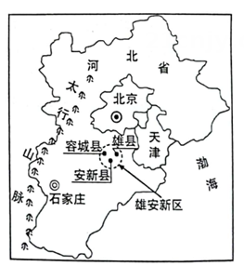
20．（1分）下列关于首都北京的叙述，正确的是（ ）
A．位于东北平原北部，西邻太行山，北依燕山
B．北京市内的河流受地势影响自西北向东南流
C．我国最大的城市、政治中心和最大交通枢纽
D．东临渤海，受海陆因素的影响气温年较差小
21．（1分）一些非首都功能部门迁往雄安新区，这对北京的影响是（ ）
A．从根本上解决了交通拥堵问题 B．政治中心地位将大幅降低
C．住房紧张状况将有所缓解 D．城市空气质量将降低
下图为“长江经济带示意图”。读图，完成下面小题。
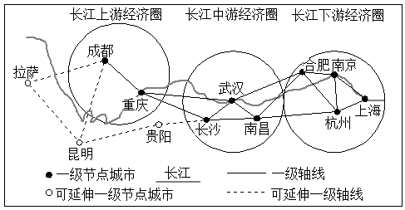
22．（1分）合理开发长江流域的正确叙述是（ ）
A．上游提高航运能力为主
B．下游水能梯级开发为主
C．中下游地区水量丰富、流速较慢利于航运
D．中游地区大力发展畜牧业
23．（1分）长江下游经济圈发展的优势条件有（ ）
①工农业基础好 ②地处内陆地区 ③矿产资源丰富 ④市场范围广大 ⑤交通便利
A．①②③ B．①④⑤ C．①②⑤ D．③④⑤
我国塔克拉玛干沙漠公路，是目前世界最长的贯穿流动沙漠区公路，连通了新疆资源勘探开发的主战场。下图是塔里木盆地图和草方格沙障图，读图完成下面小题。
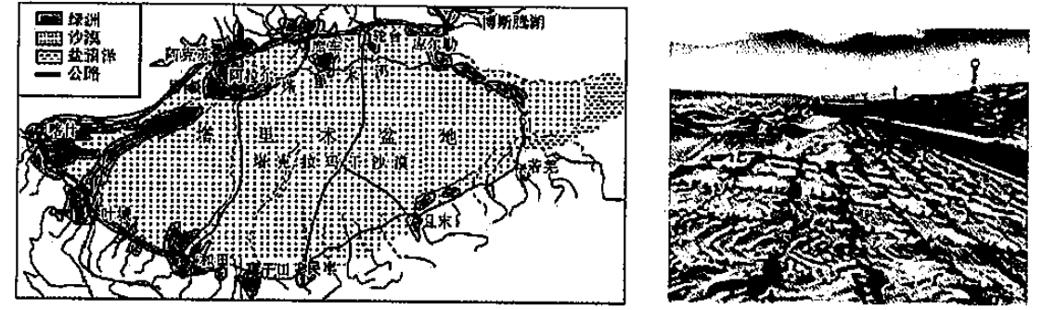
24．（1分）该地沙漠广布的原因是（ ）
①距海遥远②纬度较低③深居内陆④山脉阻挡湿润气流进入
A．①③④ B．①②③ C．①②④ D．②③④
25．（1分）公路两侧草方格的主要作用是（ ）
A．保护牧草 B．抑制流沙 C．增加降水 D．涵养水源
26．（1分）库尔勒香梨是新疆独有的梨类品种，种植面积广产量大，“皮薄肉细，香甜多汁，营养丰富”。下列说法正确的是（ ）
A．库尔勒地区降水丰沛，梨多汁 B．库尔勒地区昼夜温差大，梨甜
C．梨树彻底改变了当地自然环境 D．肥沃的黑土地使梨营养丰富
27．（2分）为了让古老藏毯技艺更好地走进现代生活，当地企业融合现代地毯编织手法，将藏毯产品从最初的手工编织，延伸到机织、手工枪刺、荧光等多种样态。如今，青海藏毯不仅“飞入寻常百姓家”，还远销海外，以极高的历史文化价值向世界展示中华文明的璀璨和雄奇。完成藏毯的主要原料最可能是（ ）
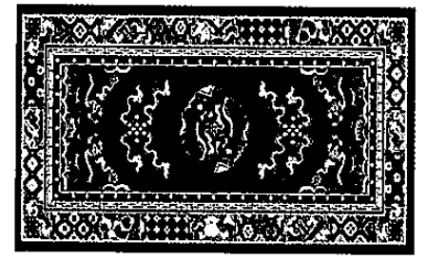
A．羊绒 B．棉花 C．蚕丝 D．亚麻
2021年6月7日至9日习近平到青海考察，察看了青海湖周围的生态环境，强调三江源地区的生态保护是重中之重。读图完成下面小题。
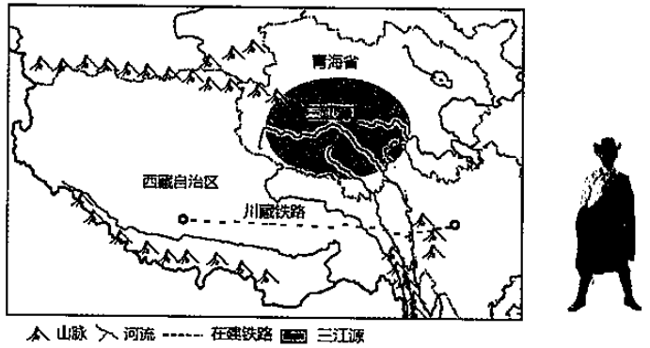
28．（1分）三江源地区是长江、黄河、澜沧江的水源涵养地。近年来，由于过度放牧，乱采滥挖等，导致水土流失加剧等环境问题，为此国家采取了一系列措施保护三江源地区生态环境，下列措施不正确的是（ ）
A．全面禁猎、禁采砂金 B．退耕还林、休牧育草
C．国家设立自然保护区 D．鼓励到河源区考察旅游
29．（1分）藏袍是藏族人民的传统服饰，其穿法早晚紧裹身上，中午一只袖子脱下系腰间，这种穿法与当地（ ）气候特征相适应。
A．冬寒夏热 B．太阳辐射强，日照时间长
C．昼夜温差大 D．海拔高气压低，大气稀薄
30．（2分）西双版纳的双层竹楼拥有一千多年的历史，元代《云南志略》记我“金齿百夷，风士下湿上热，多起竹楼，居频江，一日十浴”。读下图，当地傣族人民选择竹楼建筑形式的原因不包括（ ）
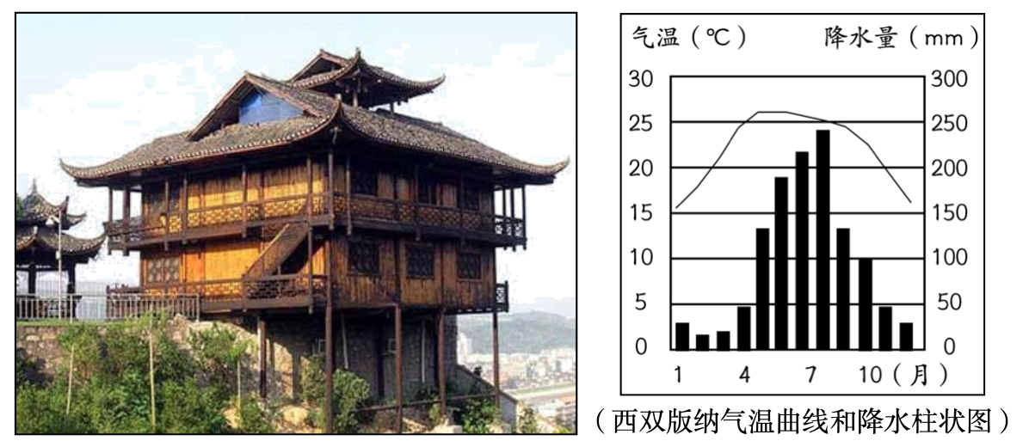
A．防寒保暖 B．防洪隔潮 C．通风散热 D．就地取材
二、非选择题(共6题；共12分)
31．（2分）某中学地理夏令营在下图区域开展了一次活动。读图完成下列问题。
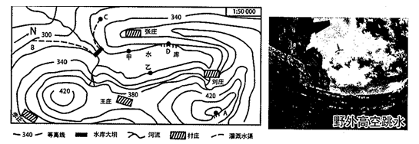
（1）（1分）图示区域地形类型主要是 。
（2）（1分）当暴雨来临时，可能受山洪影响的村庄是 。
（3）（1分）要开展照片所示的体育运动，可能在A、B、C、D四地中的 地进行；若甲、乙两地的图上直线距离是1厘米，在两地之间竞速划船，最短要划 米，从甲划到乙，其前进的方向是 。
（4）（1分）
32．（2分）读“南亚、东南亚简图”，完成下列问题。
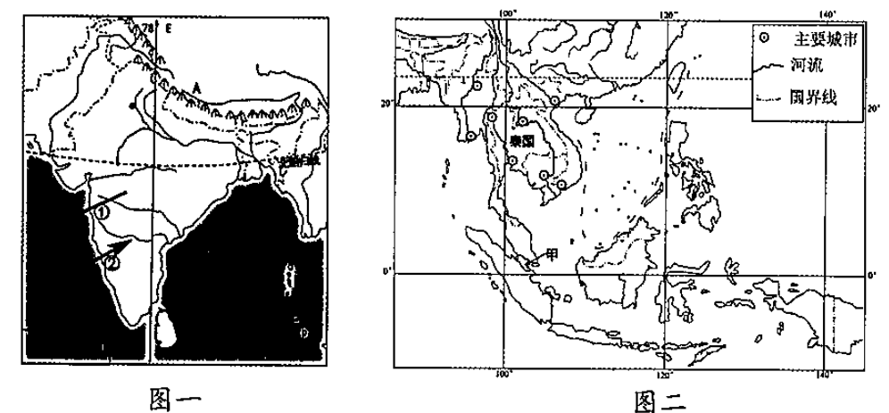
（1）（1分）图一中A山脉是 。当图中所示区域为夏季时，该地的主要受 （①/②）季风的影响，由于该季风不稳定，易造成 灾害，给当地农业生产造成不同程度的损害。
（2）（1分）图二中甲处是世界著名的 海峡，它沟通了印度洋和太平洋。
（3）（1分）图二中泰国居民大多信仰 教，泰国所在半岛的城市主要沿河流分布的原因有 。（任答一点）
（4）（1分）南亚、东南亚旅游资源丰富，下列国家与旅游景点组合正确的是（ ）
A．泰国——泰姬陵 B．缅甸——大皇宫
C．印度尼西亚——婆罗浮屠 D．印度——水上市场
33．（2分）俄罗斯和澳大利亚两国在经济发展中各有优势，同中国的经贸合作都很密切。读图，完成下列问题。
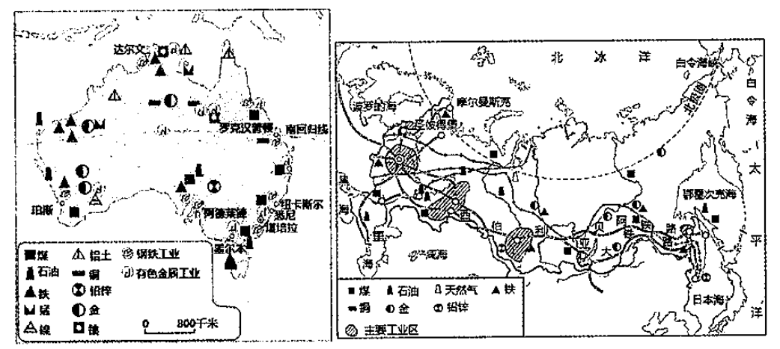
（1）（1分）从海陆位置看，俄罗斯横跨亚欧大陆北部，澳大利亚独占整个大陆—— （大陆名称），两国共同濒临的海洋是 。
（2）（1分）两国人口分布不均，俄罗斯人口稠密的地区主要位于
平原，澳大利亚人口稠密的地区主要位于 沿海。
（3）（1分）两国均为资源丰富的国家，澳大利亚生产的矿产品80%以上用于出口，被称为“ ”。俄罗斯的油气资源主要出口到欧洲一些国家，主要运输方式为 运输；近年来，欧洲些国家减少了从俄罗斯进口油气，俄罗斯采取的最有效应对措施是 。
A．停止开采，发展其他工业B．加大力度开采，增加能源储备
C．继续开采，另寻合作伙伴D．降低出口价格，占据欧洲市场
（4）（1分）与澳大利亚相比，俄罗斯的海岸线也很漫长，但海洋运业在交通运输业中所占比重却不高，主要自然原因是 。
34．（2分）《风味人间4：谷物中国》于2022年11月24日迎来首播，在聚焦全球谷物的主题脉络下，将麦、稻、蜀黍、豆类、薯芋和各类谷物的不同角度，为观众展现谷物带给人间的抚慰，读下列图文材料，回答问题。
材料一：我国人口众多，粮食需求大，政府一直致力于多方面解决粮食生产和供应问题，建立商品粮基地是众多举措之一。下图为我国主要商品粮基地示意图。
材料二：长江中下游平原是我国重要的商品粮基地之一，的粮食单产每公顷是全国平均水平的2倍以上，为粮食商品率为29%；东北平原是潜力最大、粮食商品率最高的商品粮基地，为粮食商品率为35.2%；河套平原、河西走廊以及天山山麓（塔里木盆地和准噶尔盆地边缘绿洲）是西北干旱地区重要的区为域性商品粮基地，粮食商品率约为25.2%。
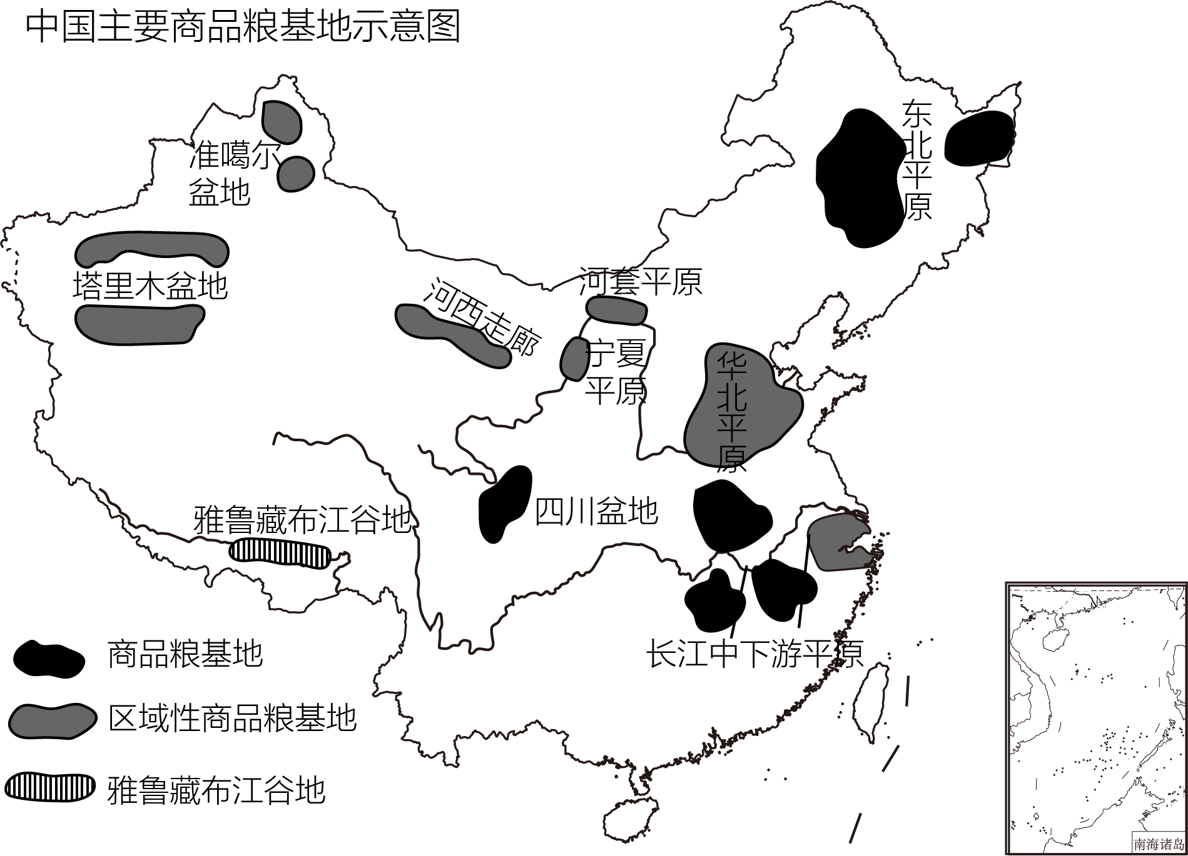
（1）（1分）粮食种植是人们延续千年的智慧结晶，东北平原的作物熟制是 ，长江中下游平原的耕地类型为 ；

（2）（1分）从水源上看，长江中下游平原、四川盆地、华北平原和东北平原的水源主要来源于大气降水，河西走廊、天山山麓的水源来自于 ，为发展农业提供所需要的水分；
（3）（1分）“清明忙种麦，谷雨种大田（玉米、高粱等）”，华北平原的主要粮食作物为 小麦；
（4）（1分）雅鲁藏布江谷地所在地区的突出自然环境特征为 ，其发展种植业的主要限制性因素是 。
35．（2分）2023年2月16日，国家发改委发布消息：加快发展数字经济，加快实施“东数西算”等重大工程。图一我国气候类型分布及8个算力枢纽分布，图二为贵州省地形及贵阳市气温曲线和降水量柱状图。
资料一：“东数西算”中的“数”指的是数据，“算”指的是算力，即对数据的处理能力。要像“南水北调”“西电东送”一样，从全国角度一体化布局，优化资源配置，提升资源使用效率。
资料二：大数据中心占地面积大，机房的服务器运行需散热，耗能较高，被称为“不冒烟的钢厂”“电老虎”，我国将实施东数西算战略，即充分发挥西部的气候、清洁可再生新能源等优势，将东部数据转移到西部计算。
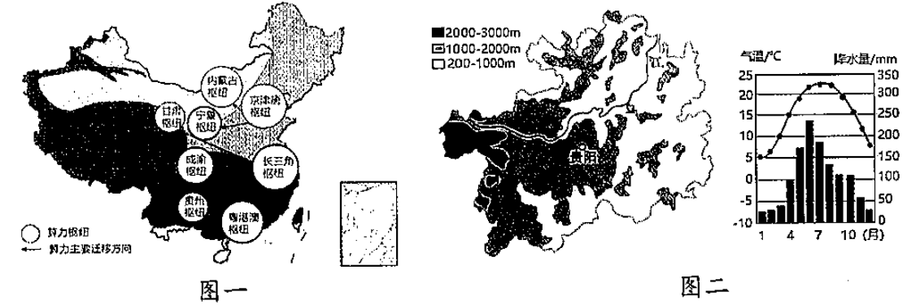
（1）（1分）从海陆位置看，京津唐、长三角和粤港澳算力枢纽均分布在 ，其大规模发展数据中心的限制条件是能源和 不足。但人口数量 ，经济发展水平高，市场需求强，对于数据的时效性及稳定性要求高，可重点发展对网络要求比较高的业务。
（2）（1分）宁夏枢纽、内蒙古枢纽、甘肃枢纽所处地区属于 气候，降水少，光照充足， （清洁能源）、风能等可再生能源丰富，电力资源充足，可重点发展对网络要求不高、耗能高的业务。
（3）（1分）贵州枢纽位于我国四大地理区域中的 。下列①②③④中，可能是其发展成为数据中心基地的有利条件是 。
①气候凉爽，节省设备冷却的成本②科技发达，具有人才优势③能源充足，用电成本低④距离大城市近，用户多
A．①③B．②④C．②③D．①④
36．（2分）读“云南省及周边地区示意图”，回答下列问题。
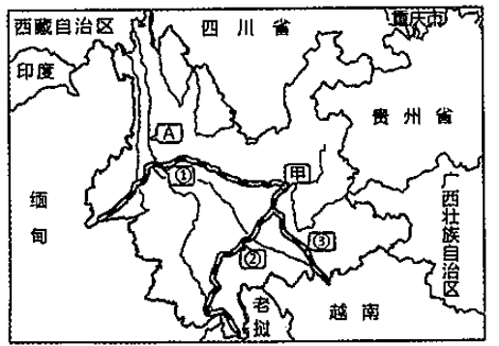
2023年4月，中老铁路跨境客运列车正式开行。中老铁路，是一条连接中国云南省昆明市与老挝万象市的电气化铁路，由中国按国铁I级标准建设，是第一个以中方为主投资建设、共同运营并与中国铁路网直接连通的跨国铁路。
（1）（1分）有“东方多瑙河”之称的河流A是连通云南与东南亚的水上通道，在我国境内被称为 。
（2）（1分）“泛亚铁路”的通车促进了云南省和东南亚地区的边境贸易，东南亚与云南省边境线最长的国家是 。
（3）（1分）云南是构建连接东南亚“泛亚铁路”的重要组成部分，图中的三条铁路干线都起始于云南省的省会城市甲 ，其中表示中老铁路的是 （填数字）。
（4）（1分）中老铁路的通车运营极大地促进了中国和东南亚地区经济贸易的发展。东南亚向中国出口的货物，最不可能出现在供货单中的是（ ）
A．橡胶、稻米 B．锡矿、椰子
C．小麦、苹果 D．棕（榈）油、蕉麻
（5）（1分）中老铁路建设难度虽然大但意义价值更大，引来多家新闻媒体纷纷报道。从地理视角解读媒体的相关报道，正确的是（ ）
A．中老铁路不是穿行在洞中就是穿行在空中——说明老挝地势起伏大
B．推动老挝由“陆锁国”变为“陆联国”——说明老挝四面临海
C．中老铁路提高老挝当地的运输效率和水平——说明铁路运输速度最快
D．中老铁路是两国互利合作的旗舰项目——说明加强南北对话的重要性
以上内容仅为本文档的试下载部分，为可阅读页数的一半内容。如要下载或阅读全文，请访问：https://d.book118.com/856005103030010052

